1. __________ нам даје светлост и топлоту.

2. Шта се не види, а свуда је око нас?
А. Светлост
Б. Киша
В. Ваздух

3. __________ је све оно што нас окружује, а што није створио човек.

4. Које животиње препознајеш на фотографији испод?
А. Јеж
Б. Жирафа
В. Крава
Г. Мачка
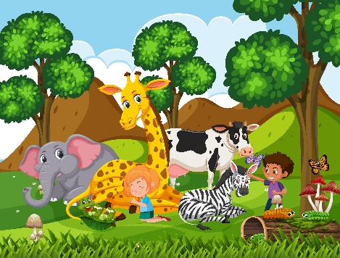

5. Жива бића су:
А. Биљке
Б. Ваздух
В. Људи
Г. Сунце

6. Шта је заједничко свим живим бићима?
А. Пишу
Б. Дишу
В. Тону у зимски сан

7. Заједничке особине свих живих бића су:
А. Дисање
Б. Раст
В. Исхрана
Г. Остављање потомства
Д. Све наведене

8. Биљке су жива бића која сама себи стварају храну.
А. Тачно
Б. Нетачно

9. При стварању хране, биљке стварају и _________.
А. Кисеоник
Б. Угљен-диоксид

10. Биљке не могу да мењају место, али се покрећу.
А. Тачно
Б. Нетачно

11. На фотографији испод приказана је:
А. Висибаба
Б. Бундева
В. Врба
12. Цвет служи биљкама за:
А. Дисање
Б. Стварање хране
В. Размножавање

13. __________ причвршћује биљку за тло.

14. Дрвеће које у јесен губи лишће називамо:
А. Зимзелено дрвеће
Б. Лишћарско дрвеће

15. На фотографији испод приказано је:
А. Зимзелено дрво
Б. Лишћарско дрво
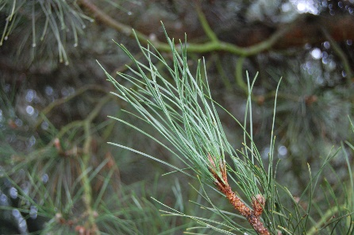

16. Биљке чија су стабла мека, сочна, обично зелене боје, називају се:
А. Дрвенасте биљке
Б. Зељасте биљке

